**PRÁCTICA 2: GIT – Historial de Cambios**

Desarrollo de Interfaces **- Stanislav Krastev 2º DAM –**

Ejercicio1 (git log)

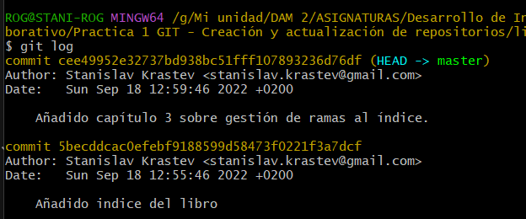

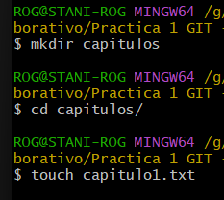



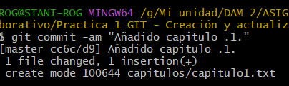

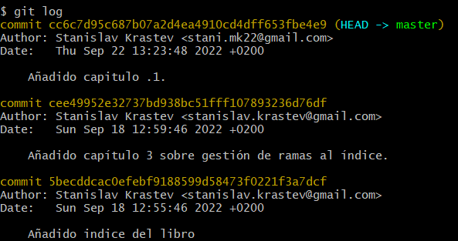

Ejercicio 2 (git diff)

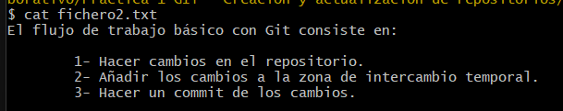

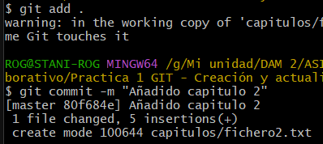

**Mostrar las diferencias entre la última versión y dos versiones anteriores.**

Con el comando **git diff HEAD~2..HEAD**

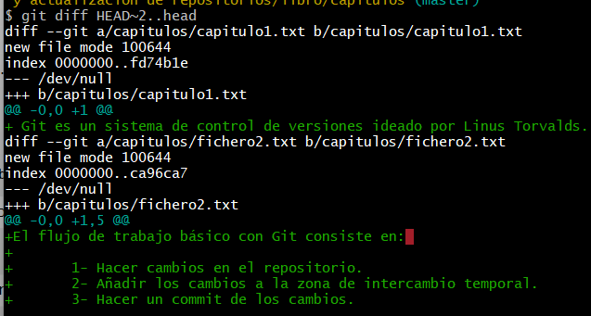

Con el comando git diff cee4995 (eso es el hash del commit dos versiones anteriores)

Comparo el commit mas reciente con dos versiones anteriores

Utilizo git log –oneline para ver el log de commits (me muestra sus hashes)

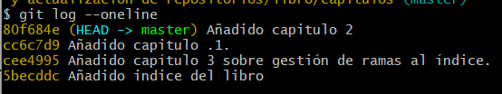

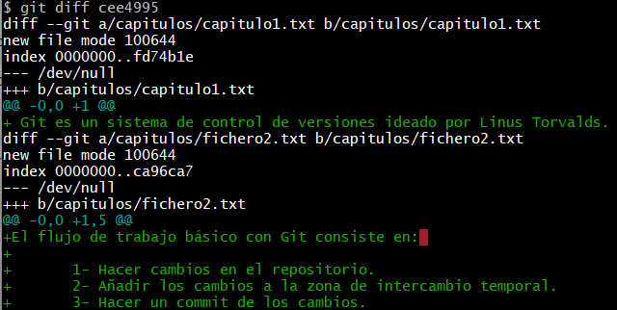

Ejercicio 3 (git diff)

**Crear el fichero capitulo3.txt en la carpeta capitulos con el siguiente texto.**

**“**Git permite la creación de ramas lo que permite tener distintas versiones del mismo proyecto y trabajar de manera simultánea en ellas.”



**Añadir los cambios a la zona de intercambio temporal.  
Hacer un commit de los cambios con el mensaje “Añadido capítulo 3.”**

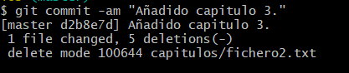

**Mostrar las diferencias entre la primera y la última versión del repositorio.**

Muestro los hashes

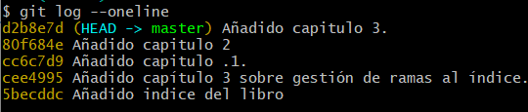

Muestro la diferencia con el ultimo commit

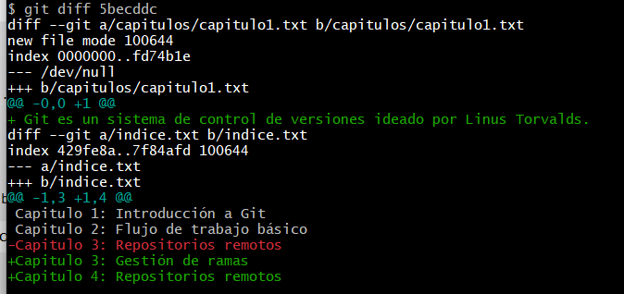

Ejercicio 4 (git annotate)

**Añadir al final del fichero indice.txt la siguiente línea:**

**“Capítulo 5: Conceptos avanzados”**

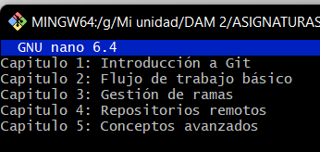

**Añadir los cambios a la zona de intercambio temporal.  
Hacer un commit de los cambios con el mensaje** “Añadido capítulo 5 al índice.”.

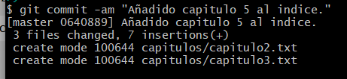

**Mostrar quién ha hecho cambios sobre el fichero indice.txt.**

